ยาแก้ปวดขาแบบบ้านป่าภูมิปัญญาพื้นบ้าน
เป็นตำรับยาที่ช่วยชาวไร่ชาวนา คนยากคนจนให้หายจากอาการปวดขามามากต่อมากแล้ว
เจ้าของตำรับนี้ไม่หวง แต่กรุณานำไปใช้อย่างมีวิจารณญาณและไม่นำไปเพื่อการค้า
ขอให้นำไปช่วยคนที่ไม่ต้องการกินยาฝรั่ง หรือรักษาแบบตะวันตก แต่ขอให้ทำเพื่อการกุศลเท่านั้นนะคะ
เตรียมปรุงยาแก้ปวดขาตำรับคุณปู่
ให้หาเถากะทกรกป่าหนัก 2 บาท
หญ้างวงช้าง 1 ราก รกคนทา 1 ราก เหง้าขิงแก่แห้ง 1เหง้าข่าป่า 1 หญ้าหางช้าง 1 หนักอย่างละ 20 บาทเท่ากัน
ใส่ลงไปในหม้อดิน(เท่านั้น)
เติมน้ำ 3 ส่วน ต้มเคียวให้เหลือเพียง 1 ส่วน
วิธีรับประทาน ครั้งละ ครึ่งถ้วยกาแฟ 3 เวลา หลังอาหาร
หญ้างวงช้าง หรือเงียวบ๋อยเช่า
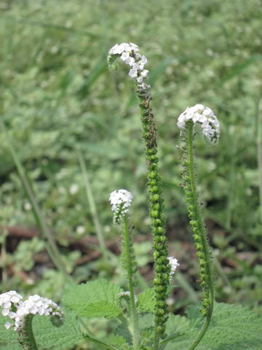
หญ้างวงช้าง ที่มา: http://i860.photobucket.com/albums/ab164/wirotsow/IMG_2283.jpg
ชาวฟิลิปปินส์ใช้เป็นยาแก้บวม เป็นพืชใบเลี้ยงคู่ ทั้งต้นแก้เจ็บคอ แก้ไข้ นิ่วในกระเพาะอาหาร แก้ตาฟาง แก้ขัดเบาและอื่นๆ
ดูเพิ่มเติมที่ http://www.oknation.net/blog/print.php?id=796544
หญ้าหางช้างเป็นหญ้าที่ปรากฏชื่อตั้งแต่สมัยพุทธกาล ในพระไตรปิฎก
เล่มที่ ๕ พระวินัยปิฎก เล่มที่ ๕ มหาวรรค ภาค ๒
http://www.84000.org/tipitaka/pitaka_item/sutta_item.php?book=5&item=23

และหญ้าหางช้างยังปรากฏชื่อให้กล่าวขานในการเทศมหาชาติ ๑๓ กัณฑ์/กัณฑ์ ๗ มหาพน

http://th.wikisource.org/wiki/%E0%B8%81%E0%B8%B2%E0%B8%A3%E0%B9%80%E0%B8%97%E0 %
ตอนหนึ่งดังนี้”
อปฺโผตา สุริยวลฺลี จ ดูราพราหมณ์ เครือเขานางเป็นหมู่ หนามดินอยู่เป็นเจือ ชะเอมหวานเครือต้นใหญ่ คราวป่าใช่พอดี อโศกมีเหลือแหล่ อยู่ใกล้แต่ดงราม ดอกเข็มขาวงามชื่นช้อย สลิดดอกสร้อยเทียมเครือ ฯ หญ้าหางช้างวิเศษ ชะเอมเทศหอมไกล มีในไพรทุกขอก มีทังดอกซ้อนหอมไกล เกี้ยวขึ้นไปเกาะยอด มุงยอดไม้เถิงปลาย กวาวเครือใยเกาะกอดไม้ เกี้ยวแต่ใต้เถิงบนฯ กเตหุรา ปวาเสนฺติ ไม้ชุมแสงเหลือแหล่ ต้นฝางแก่แดงงาม ในดงรามดอกเค็ดเค้า หอมทั่วด้าวดงดาน ดอกสถานและหญ้าหานไก่ ชาติบุตรไขว่ตายหาน บัวบกบานปูนผ่อ ตั้งช่ออยู่หลวงหลาย มีฝ้ายเครือและฝ้ายเทศต้น ดูดอกล้นเหลือตา กัณณิกาฅำผ้งเป็นดอก บานทุกขอกเหลืองงาม พันพวงชามปั่นย้อย เหมือนดั่งสร้อยฅำแดง เฝือแฝงเรืองรุ่ง พุ่งขึ้นดั่งเปียวไฟ นั้นแลฯ ปุบผานิ จ ดอกไม้ฝูงอันกูว่า มีในป่าหิมพานต์ บานในบกและในน้ำ มีชุก้ำเรืองงาม หิมพานต์ทุกขอก มีดอกไม้เจือกันไป น้ำวังใสชมชื่น ปูนดีตื่นลอยไป โบกขรณีน้ำใสชุก้ำ ในแม่น้ำสัตว์แฝง ปลาหางแดงและปลาปีก ปลาดุกหลีกกันไป จะเข้ไวลอยเลื่อน ปลาขาเพื่อนมังกร ปลาไนซอนสะพาก ปลาเสือมากสิกแกง ปลากั้งแดงและปลาฅ้าว มีทั่วด้าวโบกขรณีนั้นและฯ มธุจ ประการนึ่ง รวงเผิ้งกินหวานนักแก่ ตัวแม่ช่างบินหนี ผักบุ้งมีเครือใหญ่ ครามป่าใช่พอดี หญ้าเหนี้ยวหมูมีมาก ต้นไม้หากเหลือใจ สัตตบุษ มีไปทุกสิ่ง ชะเอมยิ่งกินหวาน สุรพีการดวงใหญ่ ตักกันไขว่เจือจาน สมุนเพ็กมีทุกอันทุกสิ่ง กินหวานยิ่งเป็นยา เนียมพะสีและขักมอก โกฐสอดอกเรืองราย ดอกฅำมีหลายเหลือแหล่ นอกน้ำแต่กลางดง ขมิ้นฅำเหลืองดงงามอร่าม หรดานงามทุกแง่ คำคุณแพร่เต็มไพร โกฐสอใดมีมาก ไม้แหนหมากลำมูล การะบูนมีเหลือแหล่ สมุนแว้งแพร่เต็มไพร ในป่านั้นนามีทุกสิ่ง ยาทิพย์ยิ่งเหลือใจ ในดงไพรที่ท้าวอยู่ คันเข้าอยู่ก็เย็นใจ และนาพราหมณ์เฮยฯ
รากคนทา
http://www.qsbg.org/database/botanic_book%20full%20option/search_detail.asp?botanic_id=1000
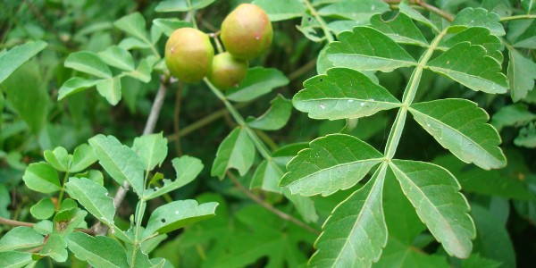
http://www.qsbg.org/database/botanic_book%20full%20option/search_detail.asp?botanic_id=1000

